Федеральное государственное автономное

образовательное учреждение

высшего образования

«СИБИРСКИЙ ФЕДЕРАЛЬНЫЙ УНИВЕРСИТЕТ»

Институт космических и информационных технологий

Кафедра вычислительной техники

**ОТЧЕТ ПО ЛАБОРАТОРНОЙ РАБОТЕ №3**

Работа с сетью

Преподаватель _________ Макуха Л.В

подпись, дата инициалы, фамилия

Студент _______________________ _________ Лысаковский С.С

номер группы, зачетной книжки подпись, дата инициалы, фамилия

Красноярск 2016

# **Цели**

Научиться использовать команды Windowsдля работы с сетью.

# **Задание**

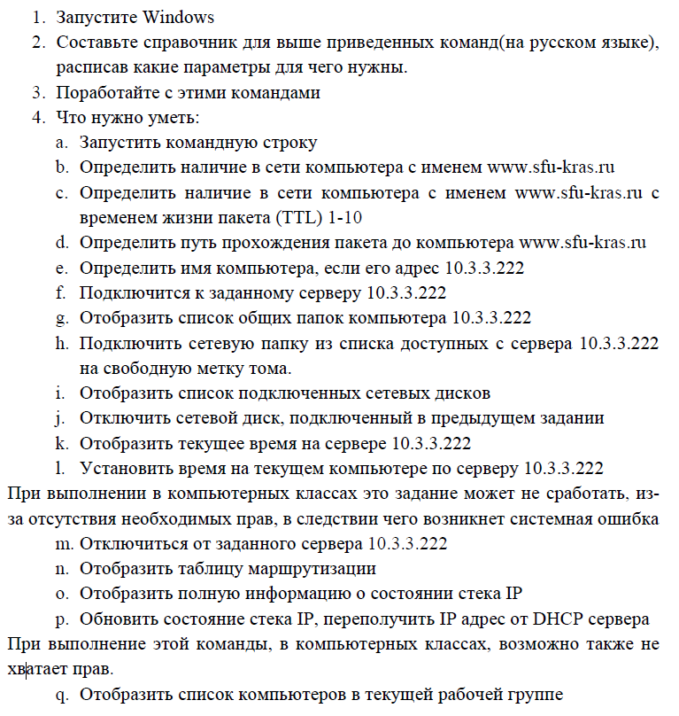

# **Выполнение**

|  |  |
| --- | --- |
| № | Команда |
| a | (Win + R) cmd |
| b | ping www.sfu-kras.ru |
| c | ping -i 10 www.sfu-kras.ru |
| d | tracert www.sfu-kras.ru |
| e | ping -a 10.3.3.222 |
| f | net use \\10.3.3.222 /USER:USERDOMAIN\1 1 |
| g | net view \\10.3.3.222 |
| h | net use R: \\10.3.3.222\test |
| i | net use |
| j | net use R: /delete |
| k | net time \\10.3.3.222 |
| l | net time /set \\10.3.3.222 |
| m | net use \\10.3.3.222 /delete |
| n | route print |
| o | ipconfig /all |
| p | ipconfig /renew |
| q | net view |